Voltímetro de grafico
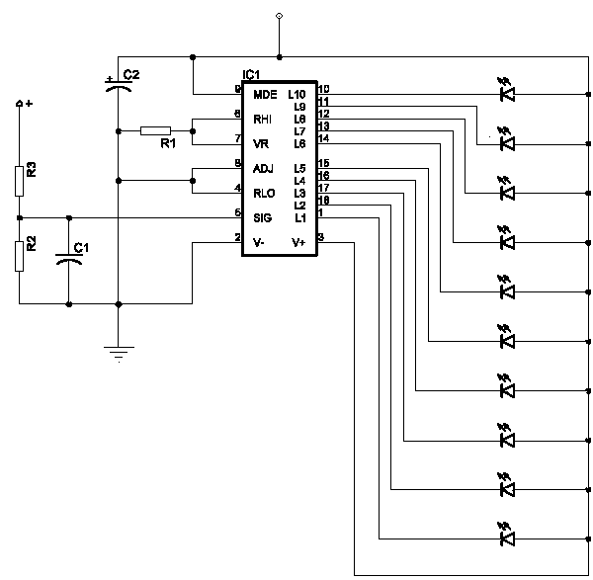

Alimentación:
    - V max: simple 12V DC
    - I max: 0.3A

Componentes:
R1 1.2 kΩ | C1 0.47 µF | D1 a D10 diodo Led
R2 680 Ω | C2 2.2 µF | IC1 LM3914
R3 5.6 kΩ

